МИНИСТЕРСТВО ОБРАЗОВАНИЯ и науки РЕСПУБЛИКИ БАШКОРТОСТАН

Государственное автономное ПРОФЕССИОНАЛЬНОЕ ОБРАЗОВАТЕЛЬНОЕ УЧРЕЖДЕНИЕ

УФИМСКИЙ КОЛЛЕДЖ СТАТИСТИКИ, ИНФОРМАТИКИ И ВЫЧИСЛИТЕЛЬНОЙ ТЕХНИКИ

ОТЧЕТ ПО ИНДИВИДУАЛЬНОМУ ПРОЕКТУ

На тему «Сайт полезного питания»

По УП 09.01 Учебная практика

Выполнила студентка группы 20ВЕБ-1

Ильина Надежда Дмитриевна

Проверил(а) преподаватель информатики

и программирования

Дмитриева Елизавета Константиновна

2023

СОДЕРЖАНИЕ

|  |  |
| --- | --- |
|  | лист |
| 1 Описание предметной области | 3 |
| 2 Описание входной и выходной информации | 4 |
| 3 UML диаграммы | 5 |
| 4 Логическое моделирование | 5 |
| 5 Описание структуры базы данных | 6 |
| 6 Контрольный пример | 7 |
| 7 Общие требования к программному продукту | 11 |
| 8 Карта сайта | 13 |
| 9 Физическая схема | 14 |
| 10 Описание модулей | 15 |
| 11 Протоколы тестирования  12 Руководство пользователя | 16  25 |
| Список литературы | 31 |

1. Описание предметной области

Требуется разработать автоматизированную платформу с постами, для людей придерживающих принципов правильного питания. Сейчас для многих стоит вопрос веса и здорового образа жизни, данный сайт может помочь в достижениях целей и упростит поиск информации по питанию.

Данный сайт позволит пользователю придерживаться плана питания. с помощью постов, так как в них будет прописана вся необходимая, полезная информация.

В данной информационной системе участвуют следующие роли:

* пользователь;
* гость;
* администратор.

Гость имеет следующие возможности:

* просмотр постов.

В системе пользователь имеет следующие возможности:

* вход в систему;
* просмотр постов;
* редактирование профиля.

Администратор имеет следующие возможности:

* управление постами.

Для авторизации в системе администратору необходимо ввести следующие данные:

* логин;
* пароль.

При регистрации, пользователь вводит следующие данные:

* логин;
* имя;
* пароль;
* электронная почта.

Зарегистрированный пользователь может просматривать посты на сайте, редактировать личный профиль с прогрессом сброса веса.

Для общего образования и поддержки, пользователь сможет видеть посты сайта.

Пост, будет выглядеть следующим образом:

* изображение;
* заголовок;
* полезная информация.

Сайт разрабатывается для пользователей, которые хотят безопасно похудеть или придерживаться принципов правильного питания.

Ограничения в платформе:

* незарегистрированный пользовать не будет иметь личного кабинета .

1. Описание входной и выходной информации

При создания поста, администратор вводит следующие входные данные:

* изображение;
* заголовок;
* категория;
* полезная информация.

Пользователь находит сайт, но для введения своего профиля ему необходимо ввести следующую информацию:

* логин;
* имя;
* пароль;
* электронная почта.

В процессе использования сайта, пользователь сможет получить следующую выходную информацию:

- посты.

1. Диаграмма прецедентов

Диаграмма вариантов использования (use case diagram) - это графическое изображение возможных взаимодействий пользователя с системой. Диаграмма вариантов использования показывает различные варианты использования и различные типы пользователей, которые есть в системе, и часто будет сопровождаться другими типами диаграмм. Диаграмма прецедентов представлена на рисунке 3.1.

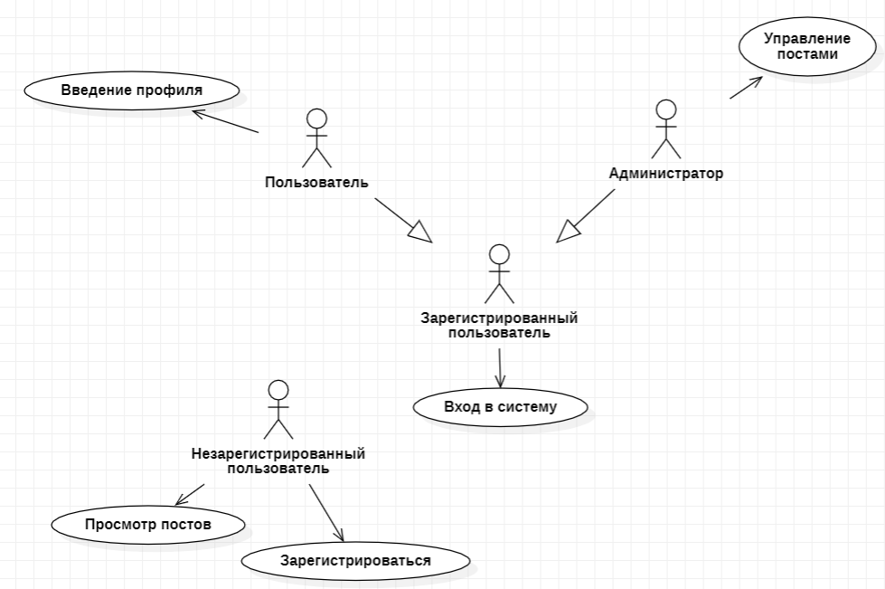

Рисунок 3.1 – Диаграмма прецедентов

1. Даталогическая модель

Под даталогической понимается модель, отражающая логические взаимосвязи между элементами данных безотносительно их содержания и физической организации. Даталогическая модель представлена на рисунке 4.1.

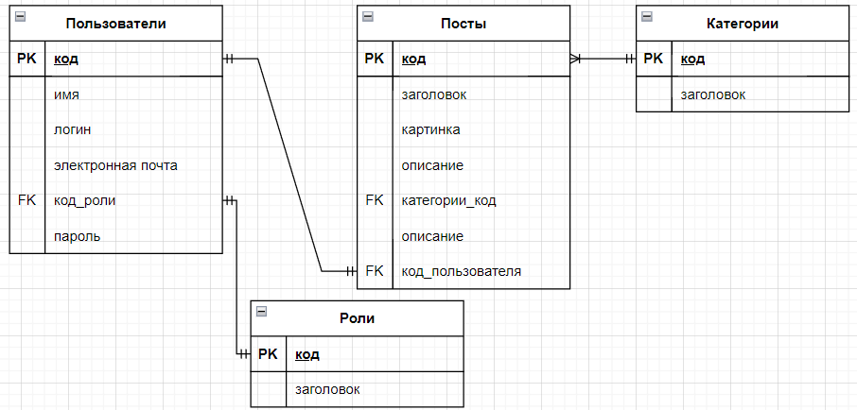

Рисунок 4.1 – Даталогическая модель

1. Описание структур баз данных

Описание структуры базы данных представлена в таблицах 5.1 – 5.4.

Таблица 5.1 – «Пользователи» (users)

|  |  |  |  |  |
| --- | --- | --- | --- | --- |
| Имя поля | Описания поля | Тип данных | Размер поля | Тип ключа (PK – первичный, FK – внешний) |
| id | Уникальный код пользователя | BIGINTEGER | 8 | PK |
| name | Имя пользователя | VARCHAR | 255 |  |
| login | Логин пользователя | VARCHAR | 255 |  |
| email | Электронная почта | VARCHAR | 255 |  |
| id_role | Код роли | BIGINTEGER | 8 | FK |
| password | Пароль | VARCHAR | 255 |  |

Таблица 5.2 – «Роли» (roles)

|  |  |  |  |  |
| --- | --- | --- | --- | --- |
| Имя поля | Описания поля | Тип данных | Размер поля | Тип ключа (PK – первичный, FK – внешний) |
| id | Уникальный роли | BIGINTEGER | 8 | PK |
| title | Заголовок роли | VARCHAR | 255 |  |

Таблица 5.3 – «Посты» (posts)

|  |  |  |  |  |
| --- | --- | --- | --- | --- |
| Имя поля | Описания поля | Тип данных | Размер поля | Тип ключа (PK – первичный, FK – внешний) |
| id | Уникальный код поста | BIGINTEGER | 8 | PK |
| title | Заголовок поста | VARCHAR | 255 |  |
| image | Изображение поста | VARCHAR | 255 |  |
| description | Описание поста | LONGTEXT |  |  |
| id_categories | Код категории | BIGINTEGER | 8 | FK |
| id_user | Код пользователя | BIGINTEGER | 8 | FK |

Таблица 5.4 – «Категории» (categories)

|  |  |  |  |  |
| --- | --- | --- | --- | --- |
| Имя поля | Описания поля | Тип данных | Размер поля | Тип ключа (PK – первичный, FK – внешний) |
| id | Уникальный категории | BIGINTEGER | 8 | PK |
| title | Заголовок категории | VARCHAR | 255 |  |

1. Контрольный пример

Контрольный пример – это код, который демонстрирует какую-то часть функционала программы или языка программирования. Он может быть использован для тестирования отдельных компонентов программы, выявления ошибок, понимания того, как работает код.

Контрольный пример таблицы «пользователи» (users) представлен в таблице 6.1.

Таблица 6.1 – Контрольный пример таблицы «пользователи» (users)

|  |  |  |  |  |
| --- | --- | --- | --- | --- |
| Имя | Логин | Электронная почта | Пароль | Роль |
| 1 | 2 | 3 | 4 | 5 |
| Надя | admin | admin@gmail.com | $2y$12$YHK | Администратор |
| Владимир | volodya | volodya@gmail.com | $2y$12$8a | Пользователь |

Продолжение таблицы 6.1

|  |  |  |  |  |
| --- | --- | --- | --- | --- |
| 1 | 2 | 3 | 4 | 5 |
| Оксана | oksi | oksi@gmail.com | $2y$12$8qs | Пользователь |
| Наталья | Natus | Natus@gmail.com | $2y$12$GIT | Пользователь |
| Володимир | vovas | vovas@gmail.com | $2y$12$sF | Пользователь |

Таблица 6.2 – Контрольный пример таблицы «роли» (roles)

|  |
| --- |
| Наименование роли |
| Администратор |
| Пользователь |

Таблица 6.3 – Контрольный пример таблицы «категории» (categories)

|  |
| --- |
| Наименование категории |
| Здоровье |
| Рецепты |
| Советы |
| Статьи |

Таблица 6.4 – Контрольный пример таблицы «посты» (posts)

|  |  |  |  |  |
| --- | --- | --- | --- | --- |
| Заголовок поста | Изображение поста | Описание поста | Категория поста | Пользователь |
| 1 | 2 | 3 | 4 |  |
| Как перейти на правильное питание? | zisPnx71AF | Чтобы составить рацион правильного питания, нужно учитывать все свои особенности. Не существует универсального меню, как и не бывает одинаковых людей. Например, стандартное меню не подойдет человеку с непереносимостью глютена, так как содержит его. | Советы | Администратор |

Продолжение таблицы 6.4

|  |  |  |  |  |
| --- | --- | --- | --- | --- |
| 1 | 2 | 3 | 4 |  |
| Срывы? Нет, не слышали | BL0k2EEdji | «Курогрудь и гречка? Что, опять? - восклицают последователи правильного питания, с грустью оценивая свой рацион. - А нет, еще овсяноблин остался, разомнем туда банан и, стиснув зубы, продолжим». Причины срывов и способы их ликвидации различаются в зависимости от того, на каком этапе они возникают.  Неправильный переход. Если здоровому питанию предшествовал рацион, состоящий из сладостей и фаст-фуда, кушать отварное мясо, питаться по часам будет невкусно. Правильным решением в таком случае будет постепенное увеличение кратности приемов пищи и вытеснение вредных продуктов полезными. | Советы | Администратор |
| Основные принципы правильного питания | oNPWrH5v | В последние годы диетологи не считают калорийность рациона основным параметром питательности и пользы. Подсчет калорий полезен, чтобы сориентироваться в выборе блюд и сделать меню более разнообразным, а потеря веса происходит из-за их дефицита. | Статьи | Администратор |
| Рекомендуемые продукты | 3X7WwscwG | Чтобы понять, какие продукты полезны, надо разобраться в их составе и свойствах. В первую очередь важно оценить наличие макронутриентов:  Углеводы (4 ккал на г) содержатся в зерне, крупах, крахмалистых продуктах — хлебе, макаронах, картофеле, а также в фруктах, | Советы | Администратор |

Продолжение таблицы 6.4

|  |  |  |  |  |
| --- | --- | --- | --- | --- |
| 1 | 2 | 3 | 4 |  |
| Продукты, которых следует избегать | VX0LgGqRwI | ля начала отметим, что нет необходимости исключать продукты навсегда. Скорее всего, если вы дадите себе обещание больше никогда не есть хлеб, то однажды сорветесь. Разрешите себе исключения из правильного рациона один-два раза в неделю. Оптимально, если «неполезные» продукты вы будете есть понемногу и после основного сбалансированного приема пищи. | Советы | Администратор |
| Примерное меню | groy7MrSaF1u | Здоровый рацион для каждого свой. Это значит, что вам не нужно следовать четкой схеме из списка блюд, а важно научиться самостоятельно сохранять баланс и делать выбор в пользу полезных продуктов. Примерное меню на день может быть таким: | Рецепты | Администратор |
| Как начать правильно питаться | l7Ftnm5Wb0P | Необязательно с первого дня следовать всем принципам здорового питания. Попробуйте вводить и закреплять новые привычки постепенно, добавляя больше задач и варьируя их в поисках оптимального баланса.  Исключите на большую часть времени лишние продукты, включая промышленную выпечку, еду с большим количеством сахара и соли, алкоголь и сладкие напитки, фастфуд. | Советы | Администратор |
| Как похудеть, питаясь правильно | KYtjtlGiNH6 | Многое зависит от выбранных фокусов в питании и прежних привычек. Эффект от перехода на здоровое меню заметен в течение первых двух-трех недель, если раньше в вашем рационе часто | Советы | Администратор |

Продолжение таблицы 6.4

|  |  |  |  |  |
| --- | --- | --- | --- | --- |
| Фрукты и овощи | HyP1LFfLyNmp | Специалисты по питанию Всемирной организации здравоохранения (ВОЗ) рекомендуют каждый день съедать по меньшей мере пять порций фруктов и овощей (примерно 400 г). Именно такое количество свежих овощей и фруктов снижает риск развития многих неинфекционных заболеваний и снабжает организм достаточным количеством клетчатки.  Вам кажется, что 400 г – это слишком много? Вы раньше ели овощи и фрукты очень редко?  Исправляем ситуацию:  включайте овощи в каждый прием пищи;  для перекуса или в качестве закуски используйте свежие овощи и фрукты;  отдавайте предпочтение сезонным овощам и фруктам;  употребляйте в пищу максимально разнообразные фрукты и овощи, расширяйте ассортимент привычных продуктов. | Здоровье | Администратор |

1. Общие требования к программному продукту

7.1 Краткое описание проекта

С помощью сайта Health легче придерживаться принципов полезного питания, за счет постов на сайте, пользователь может узнать много полезной и достоверной информации, а также узнать что-то новое о продуктах питания.

7.2 Цели и задачи разработки

Основной целью создания Health является – быстрое нахождение необходимой и полезной информации о здоровом питании.

7.3 Ссылки на связанные документы или проекты

<https://github.com/ilinadi1/site.git>

7.4 Подробное описание функциональности, которую должен предоставлять программный продукт:

* добавление постов;
* редактирование постов;
* удаление постов;
* сортировка постов;
* фильтрация постов;
* вывод постов;
* регистрация в системе;
* авторизация в системе;
* изменение личным данных.

7.5 Входы и выходы системы

Входы:

- данные пользователя;

- .информация постов.

Выходы:

- пост.

7.6 Взаимодействие с другими системами

Отсутствует

7.7 Описание пользовательского интерфейса

Описание интерфейса:

* главная страница (логотип, иконки разделов, контактная информация);
* страница постов (фильтр постов, посты);
* страница поста (изображение поста, заголовок поста, содержание поста);
* личный кабинет (логотип, форма вывода и редактирование личной информации);

7.8 Ожидаемые показатели производительности

Пропускная способность: 100;

Время ответа сервера: 2мс;

Время отображения: 2мс.

7.9 Требования к загрузке системы при различных нагрузках

7.10 Требования к управлению доступом аутентификации

Используя Middleware система разграничена на администратора и пользователя.

7.11 Меры безопасности для защиты данных

Хеширование паролей автоматически, при регистрации.

7.12 Требования к обеспечению конфиденциальности

Соблюдение законов РФ.

1. Карта сайта

HTML-карта сайта или sitemap.html — это статический каталог, где перечислены все основные страницы сайта в иерархическом порядке и есть ссылки на эти страницы. Такой формат ориентирован на посетителей сайта: он позволяет быстро найти необходимые разделы, подразделы и отдельные веб-страницы сайта. И для этого не нужно долго изучать меню.

Карта сайта (html) представлена на рисунке 8.1:

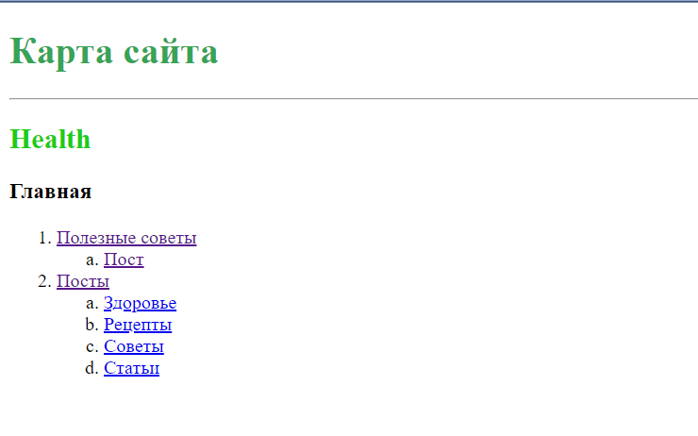

Рисунок 8.1 - Карта сайта

1. Физическая схема

Физическая модель базы данных — это модель данных, которая определяет, каким образом представляются данные, и содержит все детали, необходимые СУБД для создания базы данных.

Физическая схема базы данных представлена на рисунке 9.1.

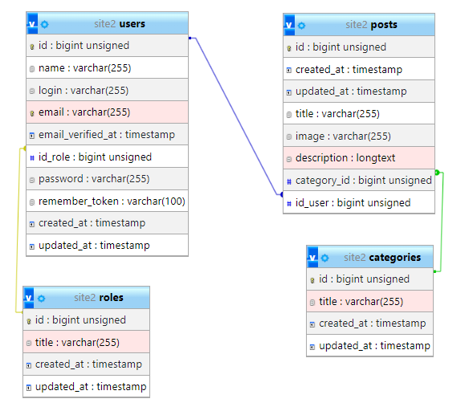

Рисунок 9.1 – Физическая схема

1. Описание модулей классов:

Модули классов представлены в таблице 10.1:

Таблица 10.1 – Класс AdminController

|  |  |  |
| --- | --- | --- |
| Модуль | Метод | Описание |
| 1 | 2 | 3 |
| AuthController.php | registration() | регистрация в системе |
| validate() | валидация полей |
| create() | создание пользователя |
| create(Request $request) | Валидация создания и само создание рейса |
| login() | авторизация в системе |
| attempt() | аутентификация в системе |
| logout() | выход из системы |
| CategoryController.php | categories() | добавляет категории |
| post() | добавляет категории к постам |
| HomeController.php | update_account() | редактирование данных в личном кабинете |
| PostController.php | index() | вывод главной страницы |
| post() | вывод постов |
| sort() | сортировка постов |
| addPost() | добавление постов |
| addPostAdmin() | добавление постов по категориям |
| admin() | вывод главной страницы у администратора с пагинацией |

Продолжение таблицы 10.1

|  |  |  |
| --- | --- | --- |
| 1 | 2 | 3 |
|  | deletePost() | удаление постов |
| editPost() | редактирование постов |
| updatePost() | редактирование постов |
| onePost() | вывод на страницу одного поста |
| CheckRole.php | handle() | разграничение доступа |
| Category.php |  | модель категорий |
| Post.php |  | модель поста |
| User.php |  | модель пользователей |

1. Протоколы тестирования

Тестирование — это процесс проверки программного обеспечения, системы или приложения на соответствие определенным требованиям и оценки их качества.

Таблица 11.1 – общая информация о тестировании

|  |  |
| --- | --- |
| Общая информация о тестировании | |
| Название теста | Tests_health |
| Номер версии | 1.0 |
| Имя тестера | Ильина Надежда |
| Дата тестирования | 18.12.2023 |

Таблица 11.2 – Тестирование регистрации при вводе данных, проходящий валидацию

|  |  |
| --- | --- |
| Наименование | Описание |
| 1 | 2 |
| Test Case # | T_1 |
| Приоритет тестирования | Высокий |
| Название тестирования | Проверка регистрации |
| Резюме испытания | Добиться корректного поведения системы, при регистрации нового пользователя |
| Шаги тестирования | 1. Открыть страницу регистрации; 2. Заполнить поля «Имя», «Логин», «Номер телефона», «Почта», «Пароль» данными; 3. Нажать на кнопку «Регистрация». |
| Данные тестирования | Имя: Надя  Логин:admin  Номер телефона: 89175656789  Почта:admin@gmail.com;  Имя: Надя;  Пароль: admin@gmail.com. |
| Ожидаемый результат | Сайт не должен вывести сообщение об ошибке |
| Фактический результат | Сообщение об ошибке не было получено |
| Предпосылки | Открытие сайта |
| Постусловия | Работа системы происходит корректно |
| 1 | 2 |
| Статус (Pass/Fall) | Pass |

Таблица 11.3 – Тестирование авторизации при вводе корректных данных

|  |  |
| --- | --- |
| Наименование | Описание |
| 1 | 2 |
| Test Case # | T_2 |
| Приоритет тестирования | Высокий |
| Название тестирования | Проверка авторизации |
| Резюме испытания | Добиться корректного поведения системы, при авторизации |
| Шаги тестирования | 1. Открыть страницу авторизации; 2. Заполнить поля «Почта», «Пароль» правильными данными (рисунок 11.1); 3. Нажать на кнопку «Войти». |
| Данные тестирования | Почта:admin@gmail.com;  Пароль: admin@gmail.com. |
| Ожидаемый результат | Сайт не должен вывести сообщение об ошибке |
| Фактический результат | Сообщение об ошибке не было получено, переход на главную страницу(рисунок 11.2) |
| Предпосылки | Открытие сайта |
| Постусловия | Работа системы происходит корректно |
| Статус (Pass/Fall) | Pass |

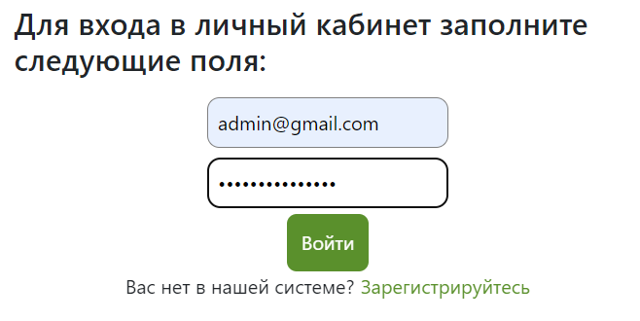

Рисунок 11.1 – Представление теста



Рисунок 11.2 –Результат теста

Таблица 11.4 – Тестирование добавления постов при вводе корректных данных

|  |  |
| --- | --- |
| Наименование | Описание |
| 1 | 2 |
| Test Case # | T_2 |
| Приоритет тестирования | Высокий |
| Название тестирования | Проверка добавления постов |
| Резюме испытания | Должны выйти сообщения об ошибке, при вводе некорректных данных в поля |

Продолжение таблицы 11.4

|  |  |
| --- | --- |
| 1 | 2 |
| Шаги тестирования | 1. Открыть страницу добавления поста от имени администратора; 2. Заполнить поля «Заголовок», «Изображение поста», «Описание поста», правильными данными (рисунок 11.4); 3. Нажать на кнопку «Опубликовать». |
| Данные тестирования | Заголовок:Стоит ли худеть ради здоровья?;  Изображение поста: Eqygckd34kv$  Описание поста:Стоит |
| Ожидаемый результат | Сайт не должен вывести сообщение об ошибке |
| Фактический результат | Сообщение об ошибке не было получено, переход на главную страницу постов и добавление поста (рисунок 11.4 и рисунок 11.5) |
| Предпосылки | Открытие сайта |
| Постусловия | Работа системы происходит корректно |
| Статус (Pass/Fall) | Pass |

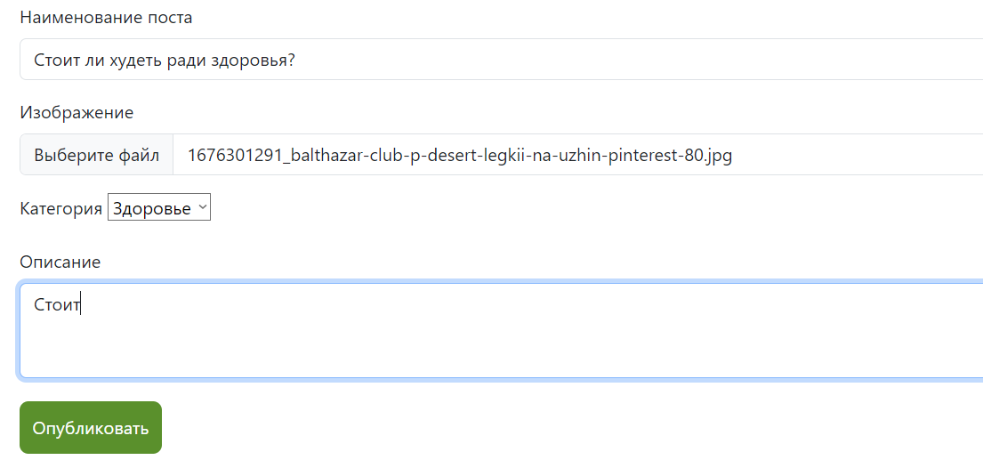

Рисунок 11.4 – Представление теста

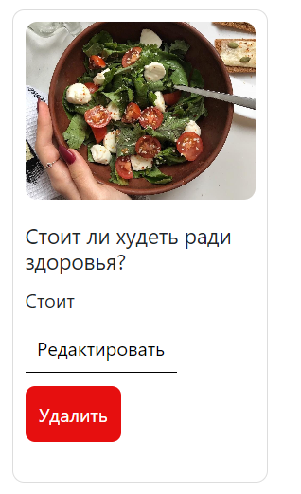

Рисунок 11.5 – Результат тестирования

Таблица 11.5 – Тестирование добавления постов при вводе некорректных данных

|  |  |
| --- | --- |
| Наименование | Описание |
| 1 | 2 |
| Test Case # | T_2 |
| Приоритет тестирования | Высокий |

Продолжение таблицы 11.5

|  |  |
| --- | --- |
| 1 | 2 |
| Название тестирования | Проверка добавления постов |
| Резюме испытания | Должны выйти сообщения об ошибке, при вводе некорректных данных в поля |
| Шаги тестирования | 1. Открыть страницу добавления поста от имени администратора; 2. Заполнить поля «Заголовок», «Изображение поста», «Описание поста», не правильными данными или не заполнить какое-либо поле (рисунок 11.6); 3. Нажать на кнопку «Опубликовать». |
| Данные тестирования | Заголовок: Похудение;  Изображение поста: -;  Описание поста: Стоит. |
| Ожидаемый результат | Сайтдолжен вывести сообщение об ошибке |
| Фактический результат | Вышло сообщение об ошибке «Поле обязательно для заполнения» |
| Предпосылки | Открытие сайта |
| Постусловия | Работа системы происходит некорректно |
| Статус (Pass/Fall) | Pass |

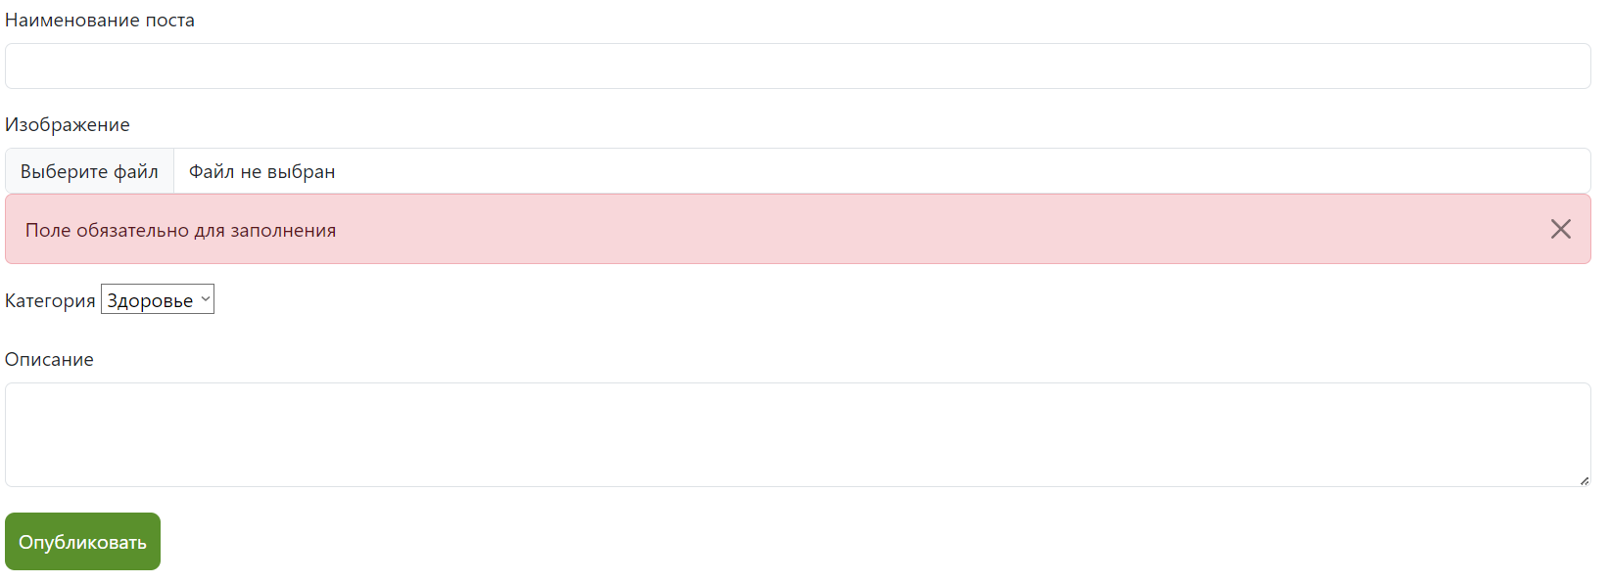

Рисунок 11.6 – Результат тестирования

Таблица 11.6 – Тестирование редактирования постов при вводе корректных данных

|  |  |
| --- | --- |
| Наименование | Описание |
| 1 | 2 |
| Test Case # | T_2 |
| Приоритет тестирования | Высокий |
| Название тестирования | Проверка редактирования постов |
| Резюме испытания | Должны выйти сообщения об ошибке, при вводе корректных данных в поля |
| Шаги тестирования | 1. Открыть страницу редактирования поста от имени администратора; 2. Заполнить поля «Заголовок», «Изображение поста», «Описание поста», правильными данными (рисунок 11.7); 3. Нажать на кнопку «Опубликовать». |
| Данные тестирования | Заголовок: Похудение;  Изображение поста: -;  Описание поста: Стоит. |
| Ожидаемый результат | Сайт не должен вывести сообщение об ошибке |
| Фактический результат | Сообщения об ошибке не вышло, переход на страницу постов |
| Предпосылки | Открытие сайта |
| Постусловия | Работа системы происходит корректно |
| Статус (Pass/Fall) | Pass |



Рисунок 11.7 – Результат тестирования

Таблица 11.7 – Тестирование редактирования личного кабинета пользователя

|  |  |
| --- | --- |
| Наименование | Описание |
| 1 | 2 |
| Test Case # | T_8 |
| Приоритет тестирования | Высокая |
| Название тестирования | Проверка на поведение системы при изменение личных данных в кабинете пользователя. |
| Резюме испытания | Добиться корректного поведения системы, при попытке заполнения данными формы |

Продолжение таблицы 11.7

|  |  |
| --- | --- |
| 1 | 2 |
| Шаги тестирования | 1. Открыть личный кабинет; 2. Заполнить поля «Город отправки», «Город прибытия» «Дата отправки», «Дата прибытия», «Старое имя»; 3. Нажать на кнопку «Сохранить изменения». |
| Данные тестирования | Имя: Валентина |
| Ожидаемый результат | Изменение данных должно произойти без сообщения об ошибке |
| Фактический результат | Имя успешно изменено(рисунок 11.8) |
| Предпосылки | Открытие сайта |
| Постусловия | Работа системы происходит корректно |
| Статус (Pass/Fall) | Pass |

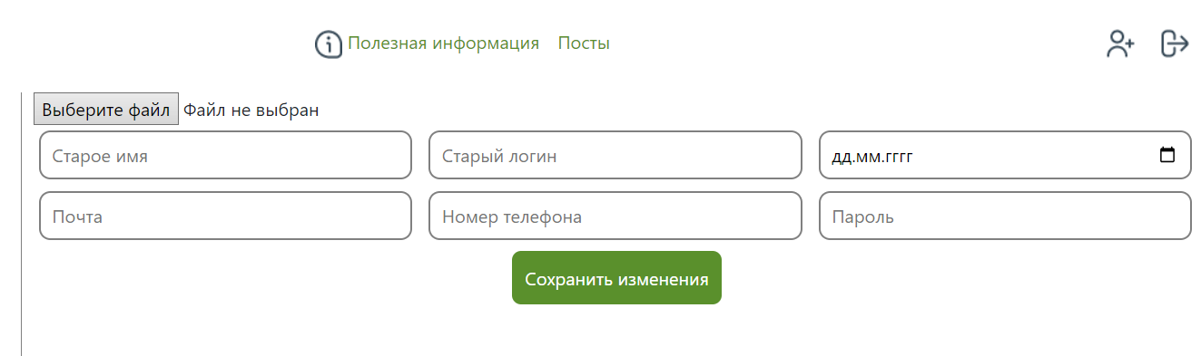

Рисунок 11.8 – Представление тестирования

1. Руководство пользователя

Главной целью руководства пользователя является обучение работы с системой.

Данный продукт предназначен для структурированного хранения информации в ввиде постов, на тему здорового питания и адекватного сброса веса.

Минимальные требования к аппаратному обеспечению:

* oc: Windows 8/8.1/10/11 (64 bit);
* процессор: Intel Core I3 10100 или AMD Ryzen 3 3200 (2.7 GHz);
* озу: 8 ГБ;
* видеокарта: UHD 630 или Vega 8 и выше;
* жёсткий диск: 30 ГБ свободного места и выше.

Для запуска и использования программного продукта, пользователю необходимы практические знания в области операционной системы Windows и базовые знания о работе с браузером.

Подготовка системы к работе:

* перейти во вкладку Мои проекты и выбрать необходимый проект;
* появится главная страница сайта, но на ней доступен функционал только для просмотра;
* необходимо зайти в систему (для администратора/пользователь) или зарегистрироваться (пользователь).
* ввести логин и пароль в поля для авторизации (рисунок 12.1);



Рисунок 12.1 – Авторизация в системе

* если же пользователя нет в системе, зарегистрироваться (рисунок 12.2);

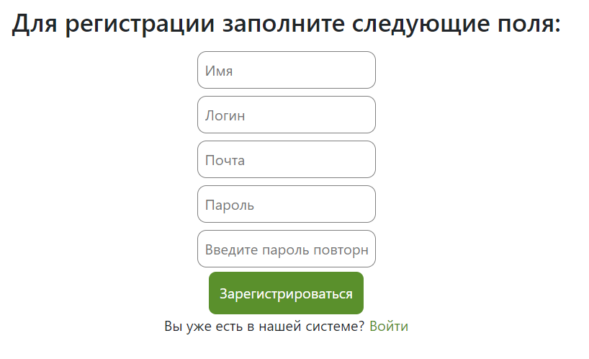

Рисунок 12.2 – Регистрация в системе

Описание функций, которые доступны пользователю.

Просмотр постов:

Пользователь может просматривать посты (рисунок 12.3).

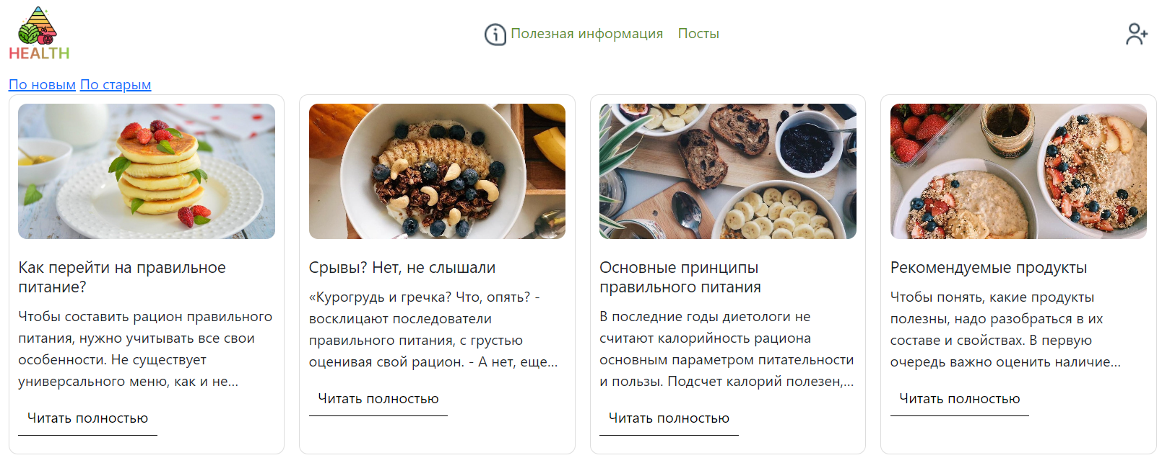

Рисунок 12.3 – Страница постов

Сортировка постов.

Пользователь может сортировать посты по новым и старым (рисунок 12.4).

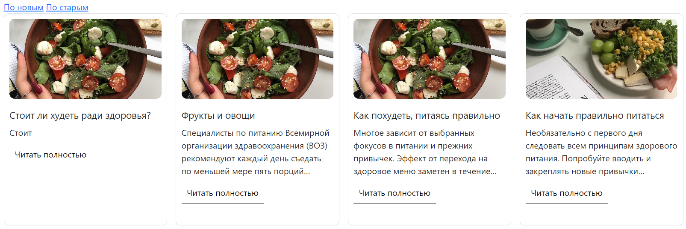

Рисунок 12.4 – Страница постов с сортировкой

Фильтрация постов.

Пользователь может фильтровать посты по категориям (рисунок 12.5).

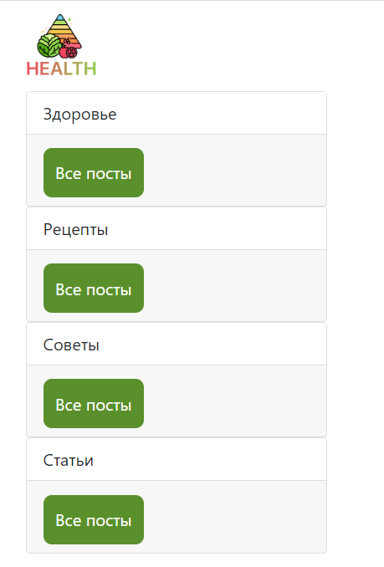

Рисунок 12.5 – Фильтрация по категориям

Также пользователю доступно изменение данных в личном кабинете ( рисунок 12.6).

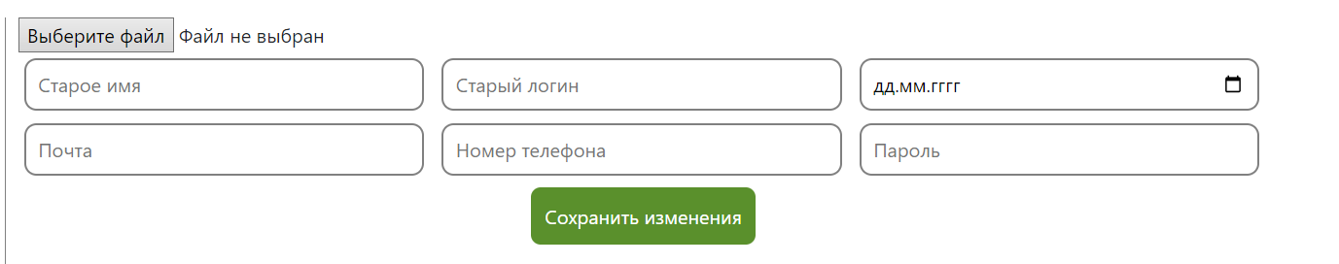

Рисунок 12.6 – Изменение данных в личном кабинете

Описание функций, которые доступны администратору.

Добавление постов:

Администратор имеет функционал добавления постов (рисунок 12.7).

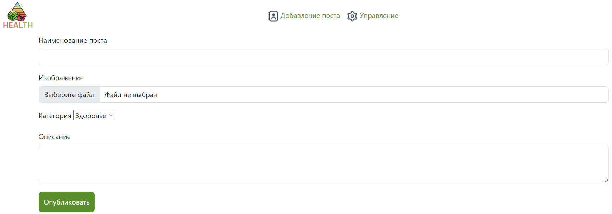

Рисунок 12.7 – Добавление постов

Тогда есть функционал на редактирование постов (рисунок 12.8).

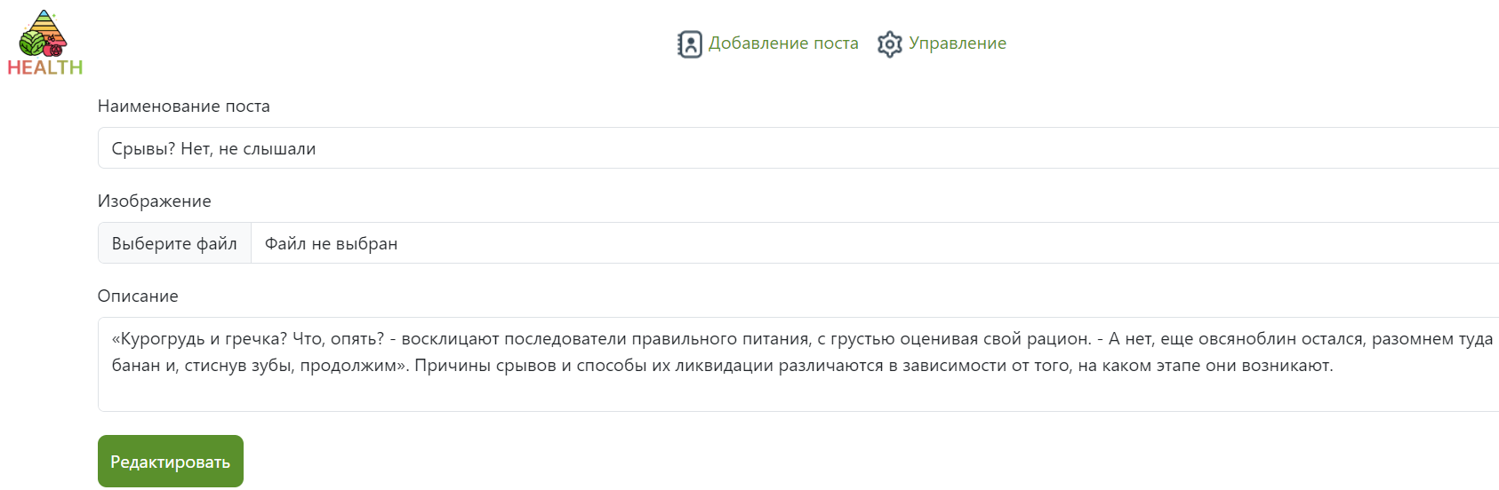

Рисунок 12.8 – Редактирование постов

Помимо добавления и редактирования постов, есть возможность удаления его (рисунок 12.9).

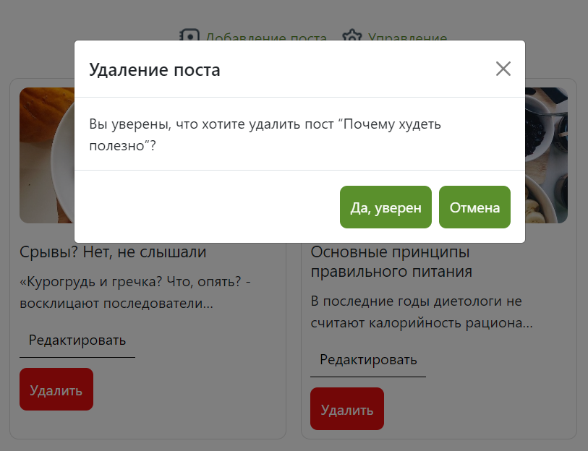

Рисунок 12.9 – Удаление постов

# СПИСОК ЛИТЕРАТУРЫ

1. ГОСТ 19.001-77. ЕСПД. Общие положения;
2. ГОСТ 19.003-80. ЕСПД. Схемы алгоритмов и программ. Обозначения условные графические. - Заменен на ГОСТ 19.701-90;
3. ГОСТ 19.404-79. ЕСПД. Пояснительная записка. Требования к содержанию и оформлению;
4. JavaScript : офиц. сайт. – URL: <https://learn.javascript.ru/first-steps/> (дата обращения: 12.12.2023). – Режим доступа: свободный.
5. Htmlbook: офиц. сайт. URL: http://htmlbook.ru/ (дата обращения 15.10.2023) .
6. Html5 book: офиц. сайт. URL: <http://html5book.ru>. (дата обращения 15.10.2023)
7. HTMLAcademy : офиц. сайт. – URL: <https://htmlacademy.ru/> (дата обращения: 01.12.2023). – Режим доступа: свободный.
8. Metanit : офиц. сайт. – URL: <https://metanit.com/> (дата обращения: 05.12.2023). – Режим доступа: свободный.
9. PHP Right Way : офиц. сайт. – URL: (дата обращения: 10.12.2023). – Режим доступа: свободный.
10. Хабр : офиц. сайт. – URL: <https://habr.com/ru/all/> (дата обращения: 17.12.2023). – Режим доступа: свободный.
11. Stackoverflow [Электронный ресурс]. - (дата обращения: 17.12.2023). Режим доступа: https://stackoverflow.com/ свободный;
12. MDN [Электронный ресурс]. - (дата обращения: 12.12.2023). Режим доступа: https://developer.mozilla.org/ru/ свободный;
13. itProger [Электронный ресурс]. - (дата обращения: 13.12.2023). Режим доступа: https://itproger.com/ , свободный.
14. BOOTSTRAP 5 [Электронный ресурс] – (дата обращения: 17.12.2023). Режим доступа: https://bootstrap-5.ru/ свободный;
15. GitHub : офиц. сайт. – URL: <https://github.com/> (дата обращения: 13.12.2023). – Режим доступа: свободный.